**FORMATO PARA EL DESARROLLO DE COMPONENTE FORMATIVO**

|  |  |
| --- | --- |
| PROGRAMA DE FORMACIÓN | Desarrollo de aplicaciones móviles |

|  |  |  |  |
| --- | --- | --- | --- |
| COMPETENCIA | 220501095- Diseñar la solución de software de acuerdo con procedimientos y requisitos técnicos. | RESULTADOS DE APRENDIZAJE | 220501095-3 Modelar las estructuras de datos según los requisitos técnicos.  220501095-4 Implementar base de datos de acuerdo con el modelo de datos establecido. |

|  |  |
| --- | --- |
| NÚMERO DEL COMPONENTE FORMATIVO | 06 |
| NOMBRE DEL COMPONENTE FORMATIVO | Base de datos para aplicaciones móviles híbridas. |
| BREVE DESCRIPCIÓN | El estudio del componente favorecerá afianzarse en el diseño e implementación de bases de datos dentro del desarrollo de aplicaciones móviles. Además, reconocer diferentes herramientas vigentes para realizar tal proceso y definir la opción ideal según la naturaleza del proyecto por realizar; supliendo necesidades de rendimiento, seguridad, adaptabilidad y compatibilidad necesarias, para el correcto funcionamiento de la app. |
| PALABRAS CLAVE | Aplicaciones móviles, base de datos, firebase, gestores, |

|  |  |
| --- | --- |
| ÁREA OCUPACIONAL | 6 - VENTAS Y SERVICIOS |
| IDIOMA | Español |

1. **TABLA DE CONTENIDOS**

**Introducción**

**1. Diseño de bases de datos**

**2. Sistema gestor de base de datos (SGBD)**

2.1. Data Management System DBMS

2.2. Componentes de un SGBD

2.3. Propiedad de un SGBD

2.4. Tipos de SGBD utilizados en apps móviles

**3. Gestores de bases de datos para apps móviles y relacionales**

**4. Creación de base de datos PostgreSQL**

**5. Sistemas gestores de bases de datos no relacionales (NoSQL)**

**6. ¿Por qué no utilizar conexión directa a base de datos?**

**7. Beneficios de un servicio web**

**8. Configuración de Firebase a una app móvil híbrida**

**9. Vinculación de Firebase a la aplicación móvil**

**10. SQLite para aplicaciones livianas**

**Síntesis**

1. **INTRODUCCIÓN**

Los dispositivos móviles generan nuevos requerimientos y con ellos aparecen nuevas herramientas que se adaptan a las necesidades emergentes. La demanda de bases de datos para dispositivos móviles ha creado un ecosistema de aplicaciones y servicios, organizando una gran comunidad de diseñadores, desarrolladores y grandes empresas que trabajan y enfocan todos sus esfuerzos en suplir necesidades del mercado de aplicaciones. Este constante desarrollo tecnológico ha llevado a crear diversos métodos de almacenamiento de información en dispositivos móviles. El siguiente video presenta, de manera genérica, lo que se desarrollará alrededor de la estructuración de la base de datos para aplicaciones móviles híbridas.

|  |
| --- |
| **CF06_Video_Introducción** |

Tal necesidad ha provocado, también, que el almacenamiento de los datos en estos dispositivos haya mejorado, tanto en capacidad como en herramientas. Por dicha razón, en la actualidad, se cuenta con diversas opciones de manejadores de bases de datos para aplicaciones móviles que permiten una administración desde las bases de datos más pequeñas y fáciles de implementar, por lo general de manera local, hasta las más robustas que requieren todo un equipo de trabajo (Silberschatz, Korth y Sudarshan, 2006).

1. **DESARROLLO DE CONTENIDOS**

**1. Diseño de bases de datos**

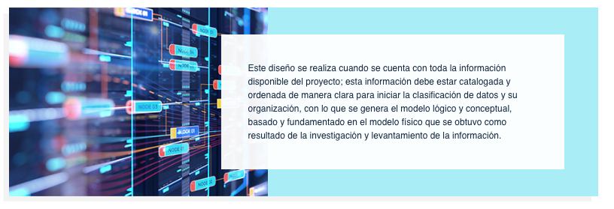

Favor agregar texto que da paso a la Figura 1.

Este diseño se realiza cuando se cuenta con toda la información disponible del proyecto; esta información debe estar catalogada y ordenada de manera clara para iniciar la clasificación de datos y su organización, con lo que se genera el modelo lógico y conceptual, basado y fundamentado en el modelo físico que se obtuvo como resultado de la investigación y levantamiento de la información, tal como se aprecia a continuación.

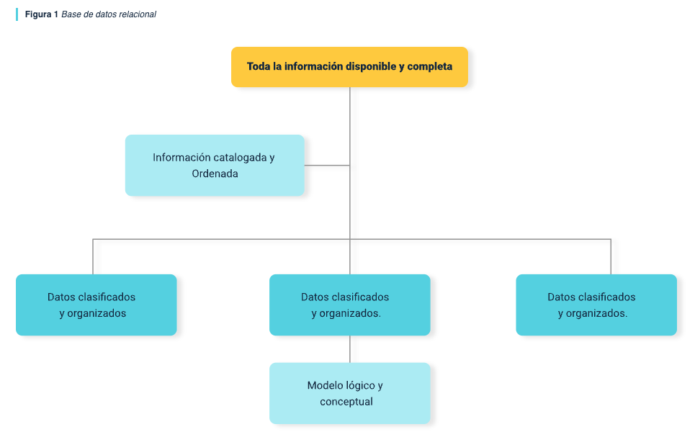

**2. Sistema gestor de base de datos (SGBD)**

**2.1. Data Management System DBMS**

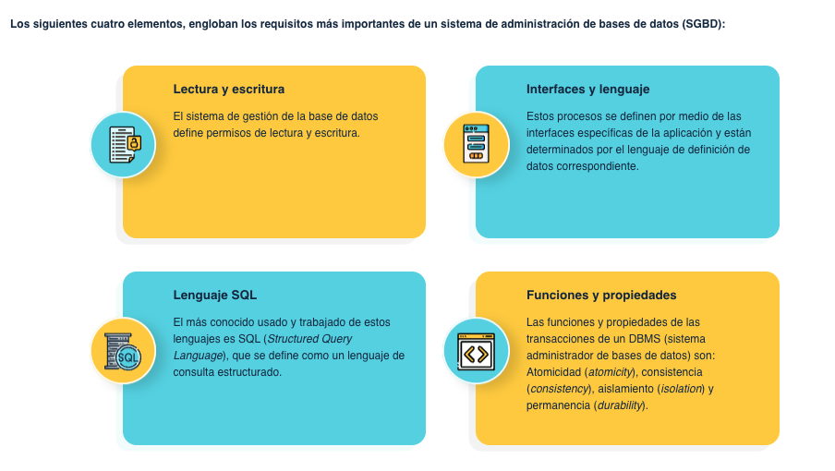

**2.2. Componentes de un SGBD**



**2.3. Propiedad de un SGBD**

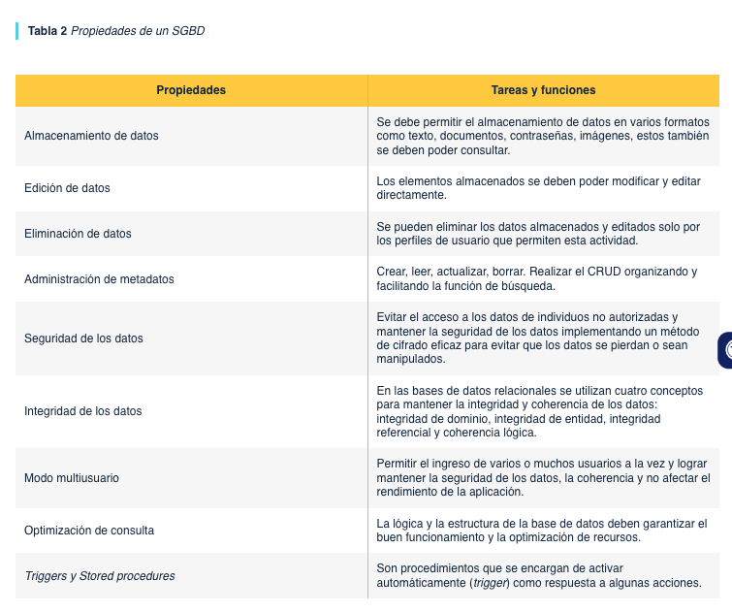

Reemplazar textos indicados, así:

**Tabla 2**

*Propiedades de un SGBD*

|  |  |
| --- | --- |
| Administración de metadatos | Crear, leer, actualizar y borrar datos. Realizar el CRUD organizando, facilitando la función de búsqueda. |
| Seguridad de los datos | Evitar el acceso a los datos de individuos no autorizadas y mantener la seguridad de los datos, implementando un método de cifrado eficaz para evitar que los datos se pierdan o sean manipulados. |

**2.4. Tipos de SGBD utilizados en apps móviles**

**Tabla 3**

*Tipos de SGBD*

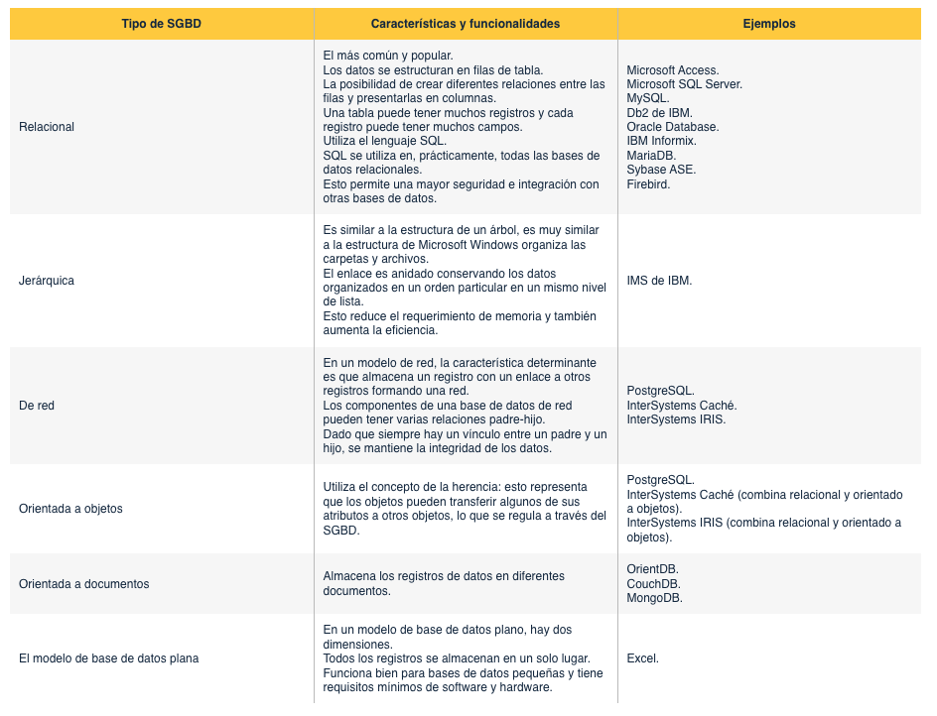

**3. Gestores de bases de datos para apps móviles y relacionales**

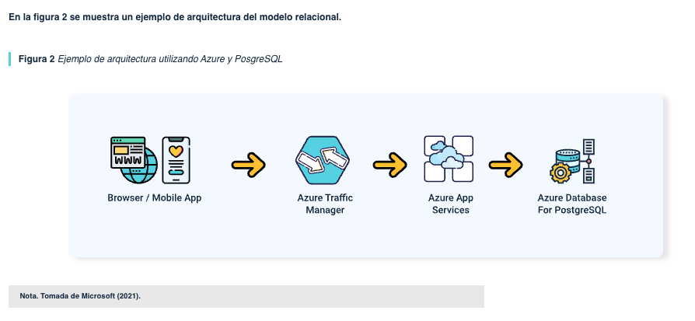



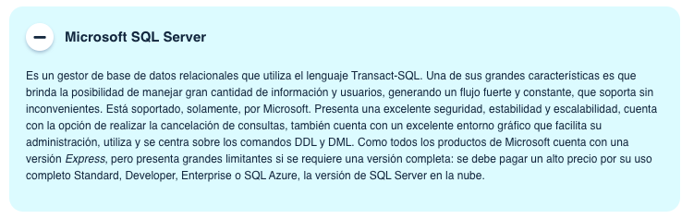

Reemplazar todo el texto así:

Es un gestor de base de datos relacionales que utiliza el lenguaje Transact-SQL. Una de sus grandes características es que brinda la posibilidad de manejar gran cantidad de información y usuarios, generando un flujo fuerte y constante, que soporta sin inconvenientes. Está soportado, solamente, por Microsoft. Presenta una excelente seguridad, estabilidad y escalabilidad. Cuenta con la opción de realizar la cancelación de consultas y también con un excelente entorno gráfico que facilita su administración. Utiliza y se centra sobre los comandos DDL y DML. Como todos los productos de Microsoft cuenta con una versión *Express*, pero presenta grandes limitantes. Si se requiere una versión completa se debe pagar un alto precio por su uso completo *Standard, Developer, Enterprise* o SQL Azure, la versión de SQL Server en la nube.

**4. Creación de base de datos PostgreSQL**

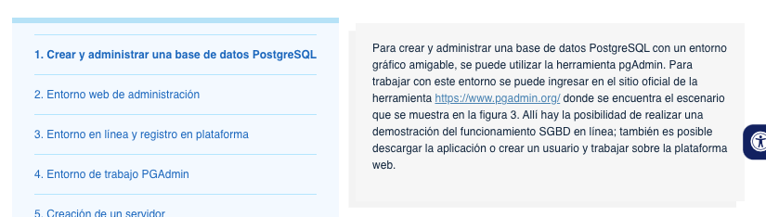

Agregar comas (,) al texto, así:

Para crear y administrar una base de datos PostgreSQL con un entorno gráfico amigable, se puede utilizar la herramienta pgAdmin. Para trabajar con este entorno, se puede ingresar en el sitio oficial de la herramienta https://www.pgadmin.org/ donde se encuentra el escenario que se muestra en la figura 3. Allí hay la posibilidad de realizar una demostración del funcionamiento SGBD en línea; también, es posible descargar la aplicación o crear un usuario y trabajar sobre la plataforma web.

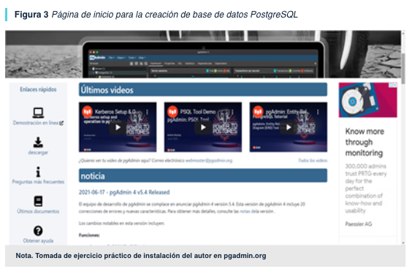



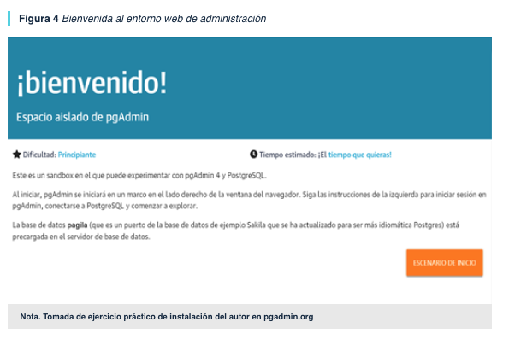

**Entorno en línea y registro en plataforma**

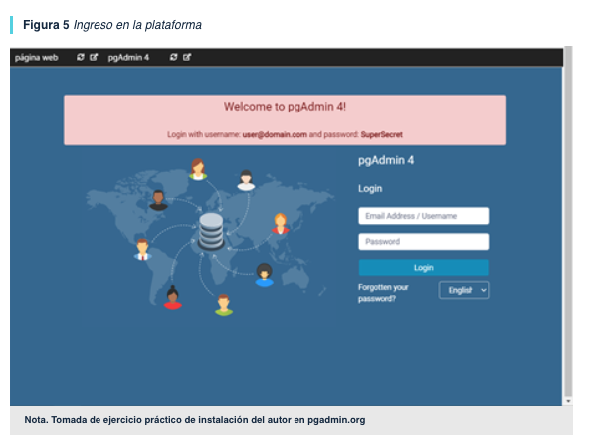

**Entorno de trabajo PGAdmin**

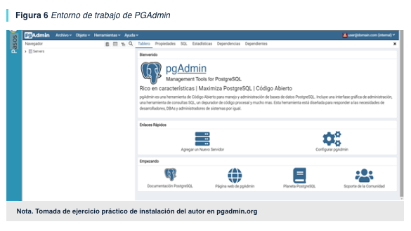

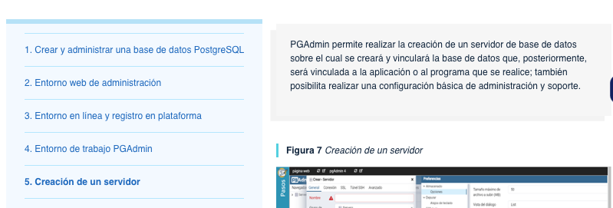 Reemplazar texto así:

PGAdmin permite realizar la creación de un servidor de base de datos sobre el cual se creará la base de datos que, posteriormente, será vinculada a la aplicación o al programa que se realice; también, posibilita realizar una configuración básica de administración y soporte.

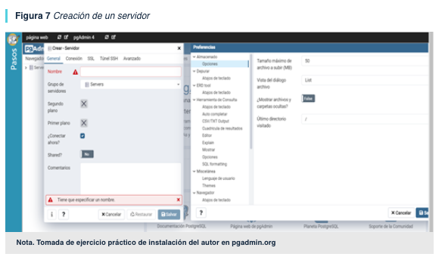

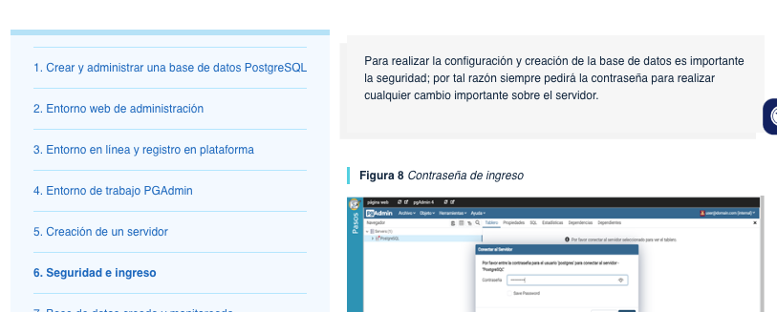

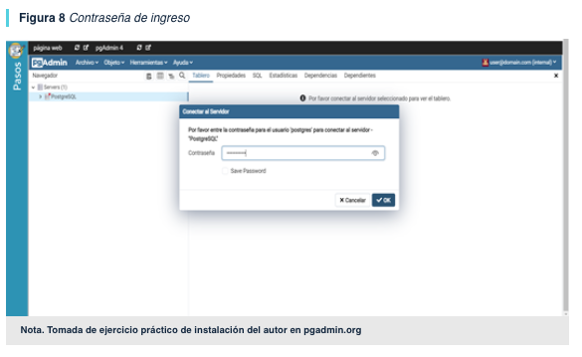

**Base de datos creada y monitoreada**

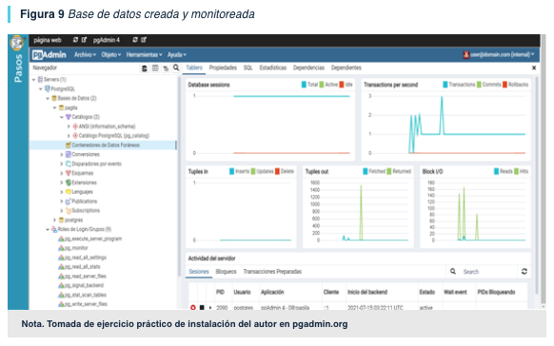

Para profundizar en la creación de bases de datos PostgreSQL, se sugiere revisar los videos ubicados en el material complementario

**5. Sistemas gestores de bases de datos no relacionales (NoSQL)**

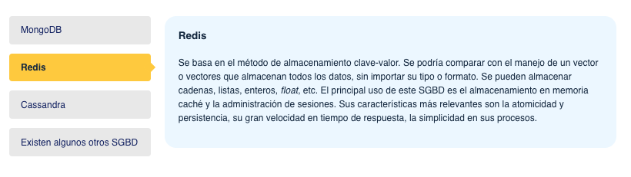

**6. ¿Por qué no utilizar conexión directa a base de datos?**

**7. Beneficios de un servicio web**

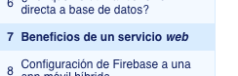

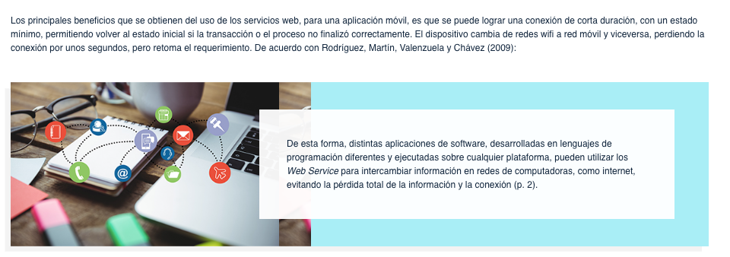

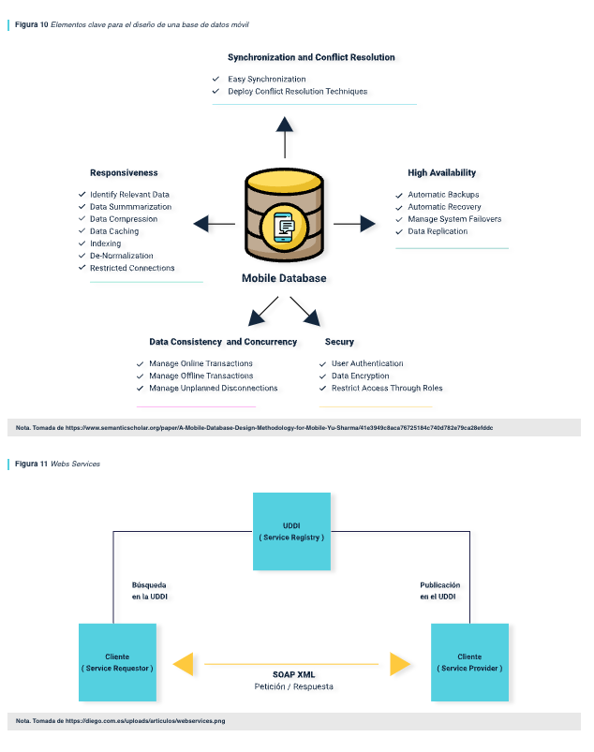

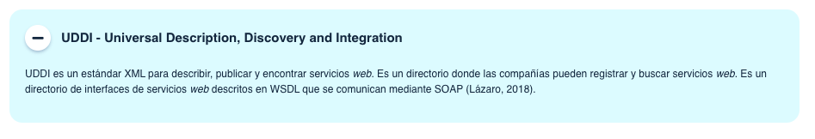

**8. Configuración de Firebase a una app móvil híbrida**

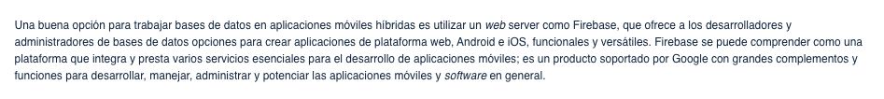

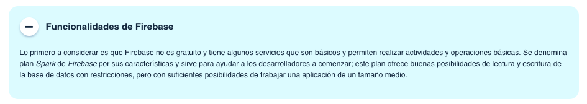

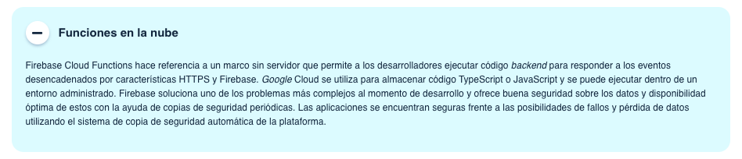

**9. Vinculación de Firebase a la aplicación móvil**

**10. SQLite para aplicaciones livianas**

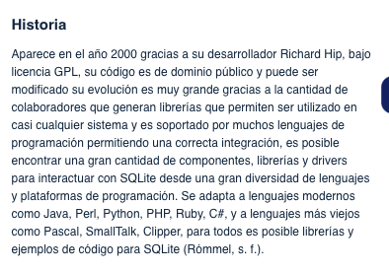

Reemplazar todo el texto, así:

Aparece en el año 2000 gracias a su desarrollador Richard Hip, bajo licencia GPL, su código es de dominio público y puede ser modificado. Su evolución es muy grande gracias a la cantidad de colaboradores que generan librerías que permiten ser utilizado en casi cualquier sistema y es soportado por muchos lenguajes de programación permitiendo una correcta integración. Es posible encontrar una gran cantidad de componentes, librerías y *drivers* para interactuar con SQLite desde una gran diversidad de lenguajes y plataformas de programación. Se adapta a lenguajes modernos como Java, Perl, Python, PHP, Ruby, C#, y a lenguajes más viejos como Pascal, SmallTalk, Clipper, para todos es posible librerías y ejemplos de código para SQLite (Rómmel, s. f.).

1. **SÍNTESIS**

A continuación, se presenta a modo de diagrama las temáticas desarrolladas en este componente formativo.

|  |
| --- |
| **CF06_Gráfico_Síntesis** |

1. **ACTIVIDADES DIDÁCTICAS**

|  |  |
| --- | --- |
| DESCRIPCIÓN DE ACTIVIDAD DIDÁCTICA | |
| Nombre de la Actividad | Gestores de bases de datos |
| Objetivo de la actividad | Reconocer los gestores para modelos relaciones y no relacionales, de acuerdo a la administración de datos. |
| Tipo de actividad sugerida | Relación de términos |
| Archivo de la actividad  (Anexo donde se describe la actividad propuesta) | *CF06_Actividad didáctica 01* |

1. **MATERIAL COMPLEMENTARIO**

|  |  |  |  |
| --- | --- | --- | --- |
| Tema | Referencia APA del Material | Tipo de material  (Video, capítulo de libro, artículo, otro) | Enlace del Recurso o  Archivo del documento o material |
| 1. Diseño de bases de datos | Casas, J. (s.f.). *Diseño conceptual de bases de datos*. UOC. | Página web | <http://cv.uoc.edu/annotation/cb826b689abc472d8fb5b2519840058b/699689/PID_00213704/PID_00213704.html> |
| 3. Gestores de bases de datos para apps móviles y relacionales | Hdeleon.net (2019). *¿Cómo hacer una base de datos para una app tipo Uber?* [Video]. YouTube. | Video | <https://www.youtube.com/watch?v=1yAC3m7f5Pk> |
| 4. Creación de base de datos PostgreSQL | Database Star. (2022). pgAdmin Tutorial - How to Use pgAdmin.  [Video]. Youtube. | Video | https://www.youtube.com/watch?v=WFT5MaZN6g4 |
| 4. Creación de base de datos PostgreSQL | Reyes, P. (2021). https://www.youtube.com/watch?v=B_lqjZGwViI [Video]. Youtube | Video | https://www.youtube.com/watch?v=B_lqjZGwViI |
| 8. Configuración de Firebase a una app móvil híbrida | Cano, J. (2017). *Nativescript, login con firebase* [Video]. YouTube. | Video | <https://www.youtube.com/watch?v=WKfgnzl0p3E> |
| 10. SQLite para aplicaciones livianas | Henao, C. (2017). 50. *Cómo crear una Base de Datos SQLite en Android* [Video]. YouTube. | Video | <https://www.youtube.com/watch?v=9WiyqIcffe0> |

1. **GLOSARIO**

|  |  |
| --- | --- |
| TÉRMINO | SIGNIFICADO |
| *Peer-to-peer:* | conexión con una arquitectura destinada a la comunicación entre aplicaciones. Esto permite a las personas o a los ordenadores compartir información y archivos, de uno a otro, sin necesidad de intermediarios. |
| *Sandbox:* | plataforma aislada para ejecutar programas con seguridad y de manera separada. Se utiliza para ejecutar código nuevo o de dudosa procedencia. |
| SDK | recopilación de un grupo de herramientas de desarrollo de *software* que complementa o facilita la comunicación e interacción con otra plataforma o con otro *software*. |
| Sistema Gestor de Base de Datos (SGBD): | servicio principal para almacenar, procesar y proteger los datos. El SGBD proporciona acceso controlado y procesamiento de transacciones rápido, para cumplir con los requisitos de las aplicaciones consumidoras de datos más exigentes de una empresa. |
| *Web Service* | tecnología que utiliza un conjunto de protocolos y estándares que sirven para intercambiar datos entre aplicaciones. |

1. **REFERENCIAS BIBLIOGRÁFICAS:**

Lázaro, D. (2018). *Introducción a los web services*. <https://diego.com.es/introduccion-a-los-web-services>

Microsoft.com. (2021). *Aplicaciones web y móviles escalables mediante Azure Database for PostgreSQ*. <https://docs.microsoft.com/es-es/azure/architecture/solution-ideas/articles/scalable-web-and-mobile-applications-using-azure-database-for-postgresql>

Rodríguez, N., Martín, A., Valenzuela, A. y Chávez, S. (2009). *Consumo de web service desde dispositivos móviles heterogéneos*. <http://sedici.unlp.edu.ar/bitstream/handle/10915/19809/Documento_completo.pdf%3Fsequence%3D1>

Rómmel, F. (s.f.). *SQLite: la base de datos embebida*. <https://sg.com.mx/revista/17/sqlite-la-base-datos-embebida>

Silberschatz, A., Korth., H., y Sudarshan, S. (2006). *Fundamentos de bases de datos*. McGraw-Hill.

Yu, W. & Sharma, S. (2007). *A Mobile Database Design Methodology for Mobile Software Solutions* [Figure 6. Mobile database issues and solutions]. Semantic Scholar. <https://www.semanticscholar.org/paper/A-Mobile-Database-Design-Methodology-for-Mobile-Yu-Sharma/41e3949c8aca76725184c740d782e79ca28efddc>

1. **CONTROL DEL DOCUMENTO**

|  |  |  |  |  |
| --- | --- | --- | --- | --- |
|  | **Nombre** | **Cargo** | **Dependencia**  ***(Para el SENA indicar Regional y Centro de Formación)*** | **Fecha** |
| **Autor (es)** |  |  |  |  |
|  |  |  |  |

1. **CONTROL DE CAMBIOS**

**(Diligenciar únicamente si realiza ajustes a la Unidad Temática)**

|  |  |  |  |  |  |
| --- | --- | --- | --- | --- | --- |
|  | Nombre | Cargo | Dependencia | Fecha | Razón del Cambio |
| Autor (es) | Miroslava González Hernández | Diseñadora Instruccional | Regional Santander - Centro industrial del diseño y la manufactura. | Agosto 2023 | Completar elementos del nuevo formato y realizar ajustes sobre el contenido. |
| Rafael Neftalí Lizcano Reyes | Responsable desarrollo curricular Ecosistema RED Santander |

**Nota:**Para la propuesta instruccional se deben tener en cuenta las métricas desarrolladas en el equipo:

<https://drive.google.com/drive/u/1/folders/1UiJvaklSCICR4BaQ7ga_q04JFa53h_u_>